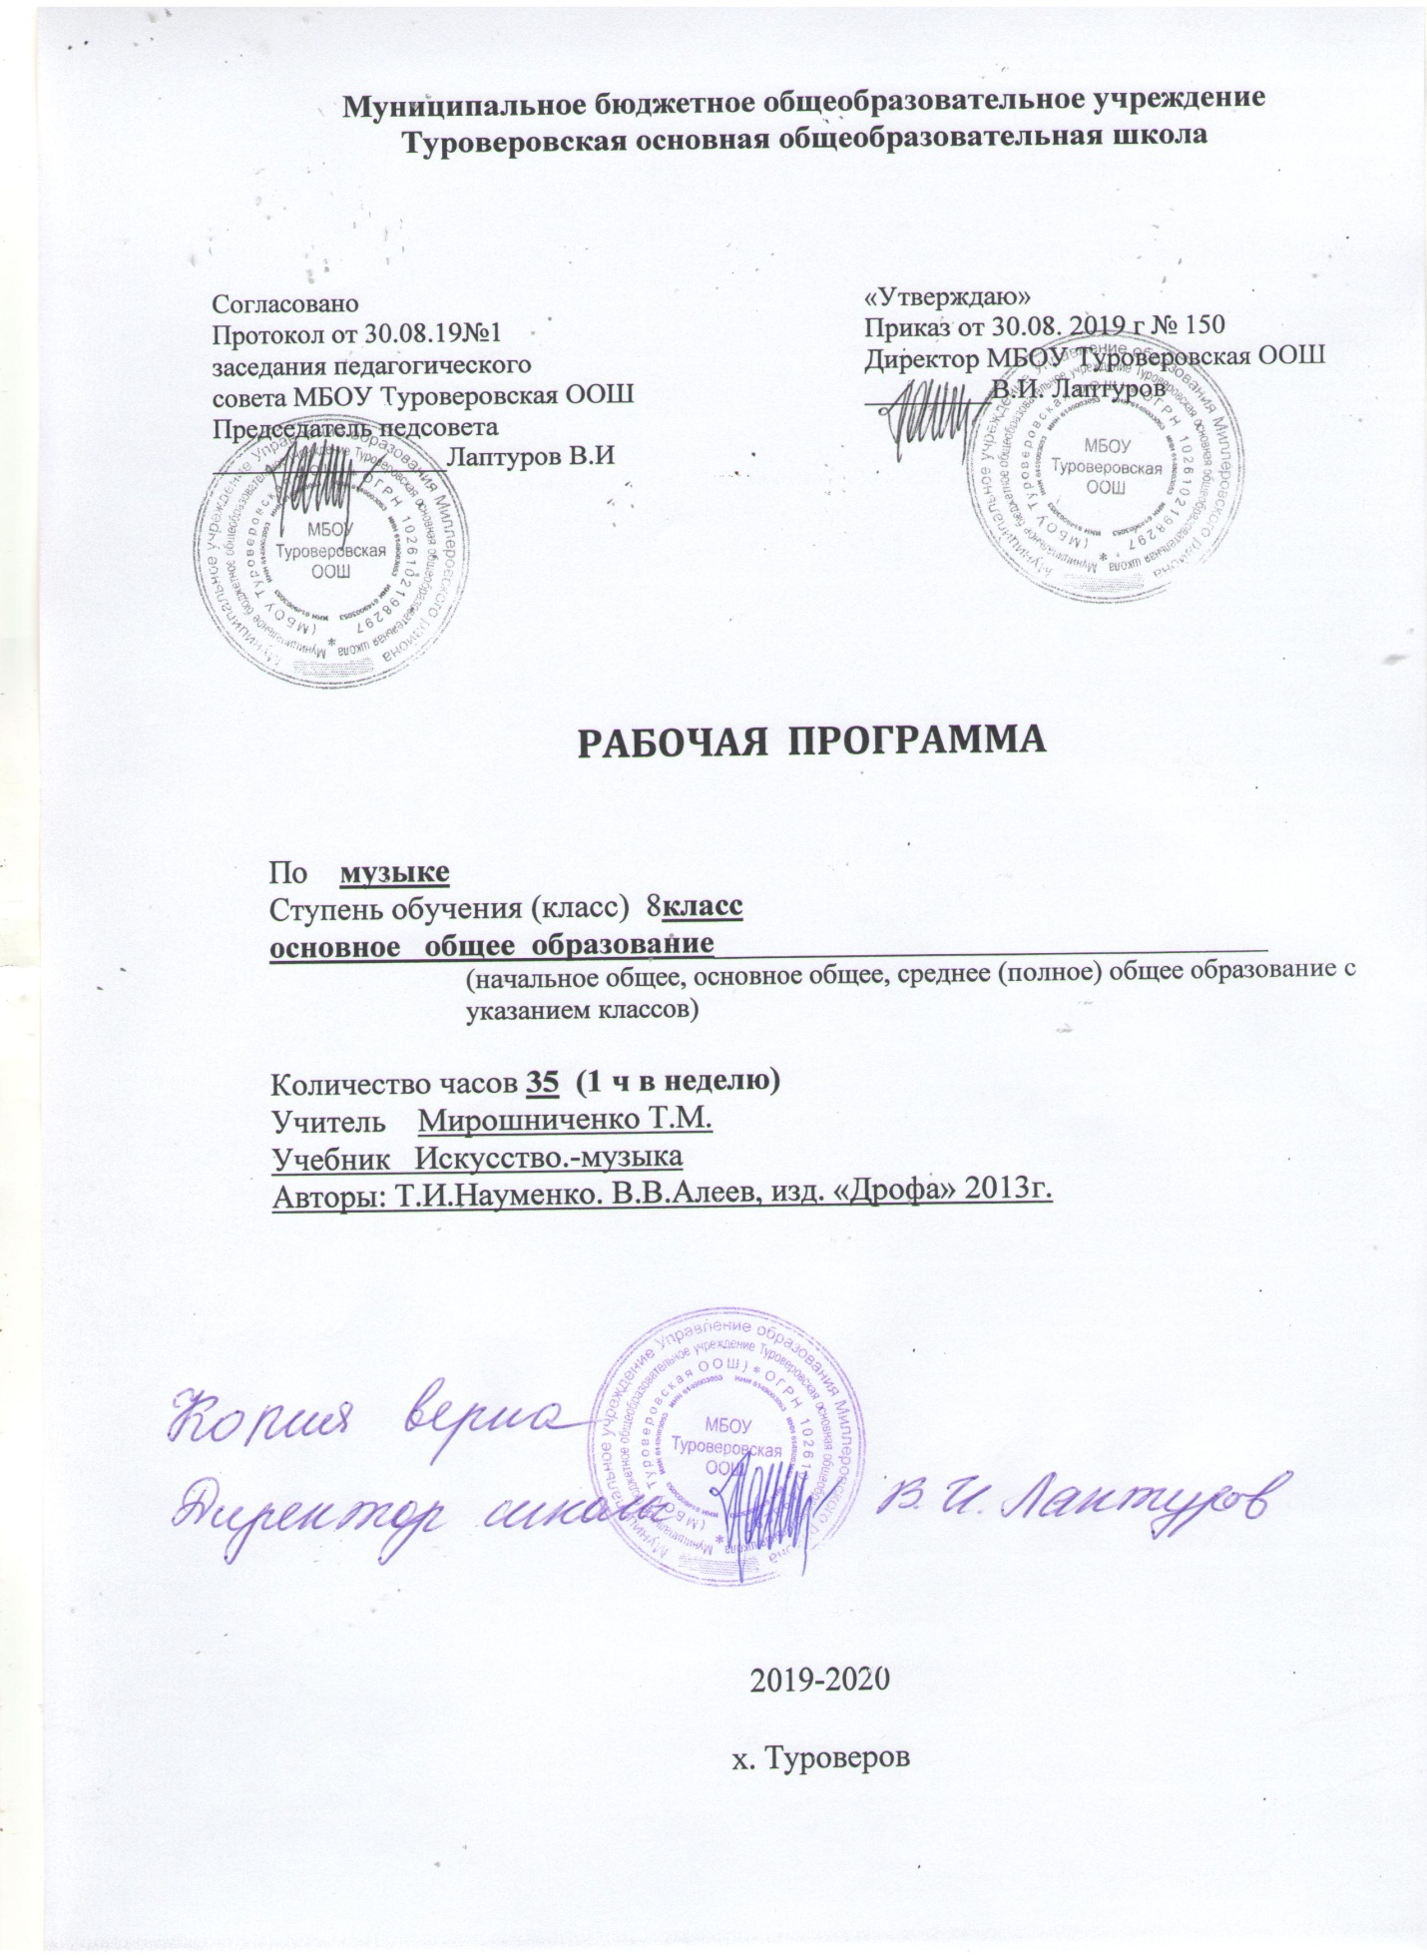

1.Пояснительная записка

:
Рабочая программа разработана на основе Федерального компонента государственного образовательного стандарта основного общего образования по искусству с опорой на примерные программы основного общего образования и допущенной Министерством образования Российской Федерации программы для общеобразовательных учреждений. «Музыка», авторы Т.И. Науменко В.В. Алеев. На обучение предмета Музыка отводится 1 час в неделю. Всего 35 часов.

Общая характеристика учебного предмета.
Изучение учебного предмета «Музыка» в 8 классе направлено на расширение опыта эмоционально-ценностного отношения подростков к произведениям искусства, опыта их музыкально-творческой деятельности, на углубление знаний, умений и навыков, приобретенных в предыдущие годы обучения в процессе занятий музыкой. Особое значение в основной школе приобретает развитие индивидуально-личностного отношения учащихся к музыке, развитие музыкального мышления, формирование представления о музыке как виде искусства, раскрытие целостной музыкальной картины мира, воспитание потребности в музыкальном самообразовании.
Цели и задачи.
Целью рабочей программы по музыке в 8 классе является установление взаимосвязи между произведениями композиторов классиков и событиями, происходящими в современном обществе.
Задачи:
- научить находить взаимосвязь между музыкальными произведениями композиторов классиков и событиями происходящими в современном обществе;
- способствовать формированию слушательской культуры на основе приобщения к вершинам музыкального искусства;
- сформировать систему знаний, нацеленных на осмысленное восприятие музыкальных произведений.
- воспитывать эмоциональную отзывчивость к музыкальным явлениям.
Ценностные ориентиры содержания учебного предмета.
Главная тема 8 класса - «Традиции и современность в музыке» - обращена к воплощению в музыке проблемы вечной связи времен. Музыкальное искусство рассматривается сквозь призму вековых традиций, продолжающих свою жизнь и поныне. За основу берутся «вечные темы» искусства - мир сказки и мифа, мир человеческих чувств, мир духовных поисков, предстающие в нерасторжимом единстве прошлого и
настоящего и утверждающие тем самым их непреходящее значение для музыкального
искусства.
Современность трактуется в программе двояко: это и вечная актуальность высоких традиций, и новое, пришедшее вместе с XXвеком. Таким образом, представляется возможность путем сравнения установить, какие музыкальные произведения продолжают идеи высокого и вечного, а какие представляют собой проявление моды или злободневных течений.
Содержание программы базируется на нравственно-эстетическом, интонационно-образном, жанрово-стилевом постижении учащимися основных пластов музыкального искусства (фольклор, духовная музыка, «золотой фонд» классической музыки, сочинения современных композиторов) и их взаимодействия с произведениями других видов искусства.
Основными содержательными линиями при изучении курса «Музыка» являются: музыка как вид искусства; средства музыкальной выразительности; образ и драматургия в музыке; народное музыкальное творчество; особенности музыки различных эпох; отечественная музыкальная культура ХIХ в.; стилевое многообразие музыки XXстолетия; взаимосвязь классической и современной музыки с другими искусствами как различными способами художественного познания мира.
Основными видами учебной деятельности учащихся являются: слушание музыки, пение, инструментальное музицирование, музыкально-пластическое движение, драматизация музыкальных произведений.
Рабочая программа по музыке для 8 класса предполагает определенную специфику межпредметных связей, которые просматриваются через взаимодействия музыки:
- с литературой (А. Н. Островский. «Снегурочка», «Былина о Садко»; А. С. Пушкин. «Борис Годунов», «Повести Белкина. Метель», «Евгений Онегин» и другие произведения);
-изобразительным искусством (жанровые разновидности - портрет, пейзаж; общие понятия для музыки и живописи - пространство, контраст, нюанс, музыкальная краска);
-мировой художественной культурой (особенности таких художественных направлений, как романтизм, импрессионизм, классицизм, реализм);
-русским языком (воспитание культуры речи через чтение и воспроизведение текста; формирование культуры анализа текста на примере приёма «описание»);
-башкирской культурой народов Башкортостана
Содержание программы базируется на нравственно-эстетическом, интонационно-образном, жанрово-стилевом постижении учащимися основных пластов музыкального искусства (фольклор, духовная музыка, «золотой фонд» классической музыки, сочинения современных композиторов) и их взаимодействия с произведениями других видов искусства
2.Овладеют знаниями:
* Традиций и современности в музыке, осознание их органического взаимодействия; *понимание мира человеческих чувств в музыке* определять характерные черты музыкального образа в связи с его принадлежностью к лирике, драме, эпосу и
отражение этого умения в размышлениях о музыке; * находить взаимодействия между жизненными явлениями и их художественным воплощением в образах
музыкальных произведений
*активно использовать основные интеллектуальные операции (анализ, синтез, сравнение) при формировании художественного восприятия музыки
* находить взаимосвязь между художественными образами музыки, литературы и живописи; * аргументировано рассуждать о роли музыки в жизни человека * осмысливать важнейшие категории в музыкальном искусстве использовать приобретённые знания и умения в практической деятельности и повседневной жизни для:
* размышления о музыке, выражения собственной позиции относительно прослушанной музыки;
* преломления полученных знаний в эмоционально-личностном отношении к образному миру музыки, которое
проявляется в размышлениях о музыке, в выполнении проблемно-творческих заданий * певческого и инструментального музицирования на внеклассных и внешкольных музыкальных занятиях,
школьных праздниках;
* самостоятельного знакомства с музыкальной культуры и оценки их эстетической значимости; * определения своего отношения к музыкальным явлениям действительности.

3.Введение в тему года: «Традиции и современность в музыке» (4ч)Музыка «старая» и «новая». Настоящая музыка не бывает «старой»
«О традиции в музыке» 13 часов
Музыкальная картина современного мира. Особенности музыкального языка (средства музыкальной выразительности: мелодия, ритм, тембр, лад и др.). Музыкальный фольклор. Народное музыкальное творчество. Сущность и особенности устного народного музыкального творчества как части общей культуры народа и способа самовыражения человека. Единство содержания и формы в музыке. Образная природа и исторические особенности русской и западноевропейской музыки. Музыка Средневековья в России и в Западной Европе. Музыка эпохи Возрождения и барокко в Западной Европе. Своеобразие музыкальной культуры России во второй половине XVIIи в ХУШ-ХЕХ вв. Стилевое многообразие музыки XXстолетия.
Мир человеческих чувств (17ч)
Традиции русской классической музыкальной школы. Взаимосвязь классической и современной музыки. Современное музыкальное искусство: наиболее популярные жанры.
Музыкальная культура своего региона. Музыка в семье искусств. Истоки и традиции взаимосвязи образных систем различных искусств. Связь музыки, изобразительного искусства и литературы.

Требования к уровню подготовки учащихся 8 класса.
Овладеют пониманием:
- места и роли музыкального искусства в жизни человека и общества;
- различать особенности музыкального языка, художественных средств выразительности, специфики музыкального образа;
- характерные черты и образцы творчества крупнейших русских и зарубежных композиторов;
- различать основные жанры народной и профессиональной музыки;
- описывать явления музыкальной культуры, используя для этого специальную терминологию;
- классифицировать изученные объекты и явления музыкальной культуры;
- структурировать и систематизировать изученный материал и информацию, полученную из других источников на основе эстетического восприятия музыки.
Овладеть умениями:
- активно использовать основные интеллектуальные операции (анализ, синтез, сравнение) при формировании художественного восприятия музыки;
- организовывать свою деятельность в процессе познания мира через музыкальные образы;
- определять цели и задачи, выбирать средства реализации этих целей и применять их на практике;
- работать с разными источниками информации, развивать критическое мышление, способность аргументировать свою точку зрения по поводу музыкального искусства.
работать с разными источниками информации, развивать критическое мышление, способность аргументировать свою точку зрения по поводу музыкального искусства.

4.Календарно-тематическое планирование.8 класс.2019-2020 год
№ | Дата |  | Тема урока | Кол-во часов
 | По плану | По факту
1 | 06.09 |  | Музыка «старая» и «новая» | 1
2 | 13.09 |  | Настоящая музыка не бывает  « старой» | 1
3 | 20.09 |  | Живая сила традиций | 1
4 | 26.09 |  | Искусство начинается с мифа | 1
5 | 03.10 |  | Мир сказочной мифологии: опера Н. Римского-Корсакова «Снегурочка» | 1
6 | 10.10 |  | Языческая Русь в «Весне священной» И. Стравинского | 1
7 | 17.10 |  | Поэма радости и света К. Дебюсси «Полуденный отдых фавна» | 1
8 | 24.10 |  | «Благословляю вас, леса» | 1
9 | 31.10 |  | Заключительный урок по теме: «О традиции в музыке» | 1
10 | 14.11 |  | Образы радости в музыке | 1
11 | 21.11 |  | «Мелодией одной звучат печаль и радость» | 1
12 | 28.11 |  | «Слёзы людские, о слёзы людские...» | 1
13 | 05.12 |  | Бессмертные звуки «Лунной сонаты» | 1
14 | 12.12 |  | Творчество Л.В.Бетховена | 1
15 | 19.12 |  | П.И.Чайковский Тема любви | 1
16 | 26.12 |  | Тема любви в музыке П.И. Чайковского «Евгений Онегин» | 1
17 | 16.01 |  | Обобщающий урок по творчеству П.И.Чайковского. | 1
18 | 23.01 |  | «В крови горит огонь желаний» Музыка башкирских композиторов о любви. | 1
19 | 30.01 |  | Трагедия любви в музыке. | 1
20 | 06.02 |  | Мир духовной музыки | 1
21 | 13.02 |  | Колокольный звон на Руси | 1
22 | 20.02 |  | Рождественская звезда | 1
23 | 27.02 |  | От Рождества до Крещения | 1
24 | 05.03 |  | «Светлый праздник». Православная музыка сегодня | 1
25 | 12.03 |  | Как мы понимаем современность | 1
26 | 19.03 |  | Вечные сюжеты | 1
27 | 02.04 |  | Диалог Запада и Востока в творчестве отечественных современных композиторов | 1
28 | 09.04 |  | Виды музыки в современном мире | 1
29 | 16.04 |  | Новые области в музыке XX века (джазовая музыка) | 1
30 | 23.04 |  | «Джаз в XXI веке» | 1
31 | 30.04 |  | Авторская песня | 1
32 | 07.05 |  | Авторская песня
33 | 14.05 |  | Герой авторской песни | 1
34 | 21.05 |  | Рок музыка | 1
35 | 28.05 |  | Стилевые взаимодействия | 1

РАЗДЕЛ

РАЗДЕЛ 5. Оценочные материалы по всем видам контроля по предмету «Музыка»

Слушание музыки
На уроках проверяется и оценивается умение учащихся слушать музыкальные произведения, давать словесную характеристику их содержанию и средствам музыкальной выразительности, умение сравнивать, обобщать; знание музыкальной литературы.
Учитывается:
- степень раскрытия эмоционального содержания музыкального произведения через средства музыкальной выразительности;
- самостоятельность в разборе музыкального произведения;
- умение учащегося сравнивать произведения и делать самостоятельные обобщения на основе полученных знаний.
Критерии оценки:
Отметка «5»
Дан правильный и полный ответ, включающий характеристику содержания музыкального произведения, средств музыкальной выразительности, ответ самостоятельный;
Отметка «4»
Ответ правильный, но неполный: дана характеристика содержания музыкального произведения, средств музыкальной выразительности с наводящими (1-2) вопросами учителя;
Отметка «3»
Ответ правильный, но неполный, средства музыкальной выразительности раскрыты недостаточно, допустимы несколько наводящих вопросов учителя;
Отметка «2»
Ответ обнаруживает незнание и непонимание учебного материала.

Хоровое пение.
Для оценивания качества выполнения учениками певческих заданий необходимо предварительно провести индивидуальное прослушивание каждого ребёнка, чтобы иметь данные о диапазоне его певческого голоса.
Учёт полученных данных, с одной стороны, позволит дать более объективную оценку качества выполнения учеником певческого задания, с другой стороны - учесть при выборе задания индивидуальные особенности его музыкального развития и, таким образом, создать наиболее благоприятные условия опроса. Так, например, предлагая ученику исполнить песню, нужно знать рабочий диапазон его голоса и, если он не соответствует диапазону песни, предложить ученику исполнить его в другой, более удобной для него тональности или исполнить только фрагмент песни: куплет, припев, фразу.
Критерии оценки:
Отметка «5»
Знание мелодической линии и текста песни, чистое интонирование и ритмически точное исполнение, выразительное исполнение;
Отметка «4»
Знание мелодической линии и текста песни, в основном чистое интонирование, ритмически правильное, пение недостаточно выразительное;
Отметка «3»
Допускаются отдельные неточности в исполнении мелодии и текста песни, неуверенное и не вполне точное, иногда фальшивое исполнение, есть ритмические неточности, пение невыразительное;
Отметка «2»
Исполнение неуверенное, фальшивое.

Музыкальная терминология
Критерии оценки:
Отметка «5»
Твердое знание терминов и понятий, умение применять их на практике.
Отметка «4»
Неточность в формулировках терминов и понятий, умение частично применять их на практике.
Отметка «3»
Слабое (фрагментарное) знание терминов и понятий, неумение использовать их на практике.
Отметка «2»
Незнание терминов и понятий, отсутствие навыков использования их на практике.
Критерии оценивания устного ответа:
Отметка «5»
- Учащийся правильно излагает изученный материал;
- анализирует произведения музыки, живописи, графики, архитектуры, дизайна, скульптуры;
- выделяет особенности образного языка конструктивных видов искусства, единства функционального художественно-образных начал и их социальную роль;
- знает основные этапы развития и истории музыки, архитектуры, дизайна, живописи и т.д., тенденции современного конструктивного искусства.
Отметка «4»
- Учащийся полностью овладел программным материалом, но при изложении его допускает неточности второстепенного характера.
Отметка «3»
- Учащийся слабо справляется с поставленным вопросом;
- допускает неточности в изложении изученного материала.
Отметка «2»
- Учащийся допускает грубые ошибки в ответе;
- не справляется с поставленной целью урока.
Музыкальная викторина
Критерии оценки:
Отметка «5»
Все музыкальные номера отгаданы учащимся верно;
Отметка «4»
Два музыкальных произведения отгаданы не верно;
Отметка «3»
Четыре музыкальных номера не отгаданы;
Отметка «2»
Пять и более музыкальных номеров не отгаданы учащимся.
Оценка тестовой работы.
Отметка «5»
При выполнении 100-90% объёма работы
Отметка «4»
При выполнении 89 - 76% объёма работы
Отметка «3»
При выполнении 75 - 50% объёма работы
Отметка «2»
При выполнении 49 - 0 % объёма работы

Оценка реферата.
Отметка «5»
- Работа содержательна, логична, изложение материала аргументировано, сделаны общие выводы по теме.
- Показано умение анализировать различные источники, извлекать из них информацию.
- Показано умение систематизировать и обобщать информацию, давать ей критическую оценку.
- Работа демонстрирует индивидуальность стиля автора.
- Работа оформлена в соответствии с планом, требованиями к реферату, грамотно.
Отметка «4»
- Работа содержательна, изложение материала аргументировано, сделаны общие выводы по выбранной теме, но изложение недостаточно систематизировано и последовательно.
- Показано умение анализировать различные источники информации, но работа содержит отдельные неточности.
- Показано умение систематизировать и обобщать информацию, давать
ей критическую оценку.
- Работа оформлена в соответствии с планом, но не соблюдены все
требования по оформлению реферата (неправильно сделаны ссылки, ошибки в списке библиографии).
Отметка «3»
- Тема реферата раскрыта поверхностно.
- Изложение материала непоследовательно.
- Слабая аргументация выдвинутых тезисов.
- Не соблюдены требования к оформлению реферата (отсутствуют сноски, допущены ошибки, библиография представлена слабо).
Отметка «2»
- Тема реферата не раскрыта.
- Работа оформлена с грубыми нарушениями требований к реферату.

Оценка проектной работы.
Отметка «5»

      - Правильно поняты цель, задачи выполнения проекта.
      - Соблюдена технология исполнения проекта.
      - Проявлены творчество, инициатива.
      - Предъявленный продукт деятельности отличается высоким качеством исполнения, соответствует заявленной теме.
Отметка «4»
1. Правильно поняты цель, задачи выполнения проекта.
2. Соблюдена технология исполнения проекта, но допущены незначительные ошибки, неточности в оформлении.
3. Проявлено творчество.
4. Предъявленный продукт деятельности отличается высоким качеством исполнения, соответствует заявленной теме.
Отметка «3»
1. Правильно поняты цель, задачи выполнения проекта.
2. Допущены нарушения в технологии исполнения проекта, его оформлении.
3. Не проявлена самостоятельность в исполнении проекта.
Отметка «2»
1. Проект не выполнен или не завершен.

Требования к ведению тетради
В тетрадь записываются:
1. Темы уроков.
2. Имена композиторов, даты их жизни, иногда краткая информация об их творчестве и созданных произведениях.
3. Названия звучащих на уроках произведений и краткая информация об их создании.
4. Названия и авторы разучиваемых песен.
5. Сложно запоминающиеся тексты песен.
6. Музыкальные впечатления.
7. Сообщения, выполняемые учащимися по желанию (по темам отдельных уроков.)
8. В конце тетради ведется словарь музыкальных терминов, который пополняется из год в год.
Тетрадь должна вестись аккуратно, может быть оформлена иллюстрациями, рисунками, портретами композиторов (в связи с записываемыми темами).
Тетрадь, таким образом, является рукотворным индивидуальным мини-учебником, куда ученик записывает нужную информацию, которую ему предстоит запомнить.
Тетрадь проверяется учителем один раз в четверть.
Оценка выставляется за:
1. Ведение тетради (эстетическое оформление), наличие всех тем, аккуратность.
2. Ведение словаря
3. Выполненное домашнее задание.
4. Самостоятельную письменную работу по карточкам: блиц-опрос (тесты), игра «Угадай мелодию».
Существует достаточно большой перечень форм работы, который может быть выполнен обучающимися и соответствующим образом оценен учителем.
1.Работа по карточкам (знание музыкального словаря)
2.Кроссворды.
3.Рефераты и творческие работы по специально заданным темам или по выбору обучающегося.
4.Блиц-ответы (письменно) по вопросам учителя на повторение и закрепление темы.

